|  |  |
| --- | --- |
| 大阪の統計トピックス No.23 | （令和６年６月13日掲載） |
| **統計でみる都道府県のすがた2024** | |
| 大阪府総務部統計課 | |

Ⓒ2014 大阪府もずやん

**「統計でみる都道府県のすがた」**は、[社会生活統計指標－都道府県の指標－](https://www.stat.go.jp/data/shihyou/index.html)の中から、総務省が主な指標値を選定し、各都道府県の指標が一覧できるように再編成したものです。

　今回は令和6年2月刊行の[2024年版](https://www.stat.go.jp/data/k-sugata/)から、大阪府の特徴的な指標を過去のデータと比べながら見ていきます！

**１.日照時間**

日照時間（2022年気象庁調べ）は2319.6時間で、なんとまさかの！？　1975年以降初の1位となっています！また、気象庁が観測を始めた1890年以降での、大阪府の記録も更新しています。（前回更新は2013年2299.5時間）

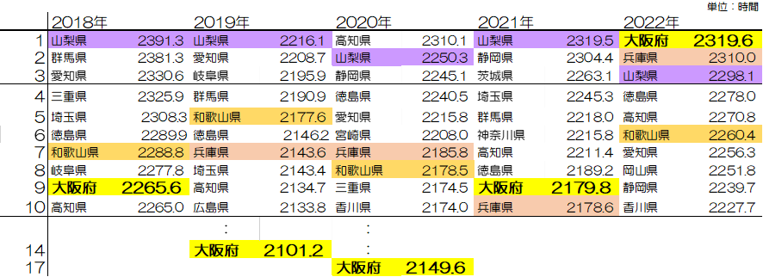新型コロナウイルス感染症による外出自粛要請があり、外に遊びに行かれた方は少なかったのかもしれませんが……。（勿体ない！）

単位：時間

この年、近畿・四国の太平洋側の県もトップ１０にランクインしています。その要因は何でしょうか？

🎤**気象庁　大気海洋部　気候情報課(天候解説)　担当者様にお聞きしました**🎤

日照時間の変動は複数の要因が重なっているのですが、2022年の西日本太平洋側の特徴として、６月下旬の日照時間が長かったことが挙げられます。

　　　　　　　　　　　　　　　　　　

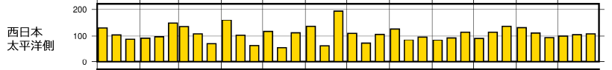

[出典：「2022 年（令和 4 年）の日本の天候」気象庁](https://www.jma.go.jp/jma/press/2301/04c/tenko2022.html)

グラフから、６月の下旬は、平年の約２倍日照時間が長いことがわかります。本来曇りが多い梅雨の時期に、晴れやすかったというのが、日照時間が増加した理由の一つと考えられます。　　　　　※平年値とは、1991～2020 年の 30 年間の値を平均したものです。

**平年値※を100％とする**



2018年から2022年の動きを見ると、大阪府は1位が1回、9位が2回、14、17位がそれぞれ1回と、全国比で日照時間は長い地域のように見受けられます。

近畿地方では、2018年から2022年までで兵庫県、和歌山県が４回、トップ１０にランクインしています。

また、全国を見ますと、山梨県が2018年から2022年で1位が3回、2位、3位がそれぞれ1回となっています。断トツの結果ですね。



**2.道路延長**

次に、道路実延長と主要道路実延長（それぞれ、総面積１㎢あたり。以下同じ）についてです。

道路実延長とは、高速自動車国道を除く道路の総延長※１から、重用延長※２、未供用延長※3及び渡船延長※４を除いた延長のことです。

主要道路実延長とは、そのうち、一般国道、主要地方道（主要市道を含む。）及び一般都道府県道の実延長の合計のことです。

※１：道路法の規定に基づき指定又は認定された路線の全延長

※２：上級の路線に重複している区間の延長

※３：路線の認定の告示がなされているが、まだ供用開始の告示がなされていない区間の延長

※４：海上、河川、湖沼部分で渡船施設があり、道路法の規定に基づき供用開始されている区間の延長

2021年の大阪府の道路実延長は10.34㎞で4位、主要道路実延長は1.30㎞で１位です。道路は一度作ってしまえば長さが大きく変動することは少ないと考えられますが、具体的にどのように変化しているのでしょうか？

単位：㎞



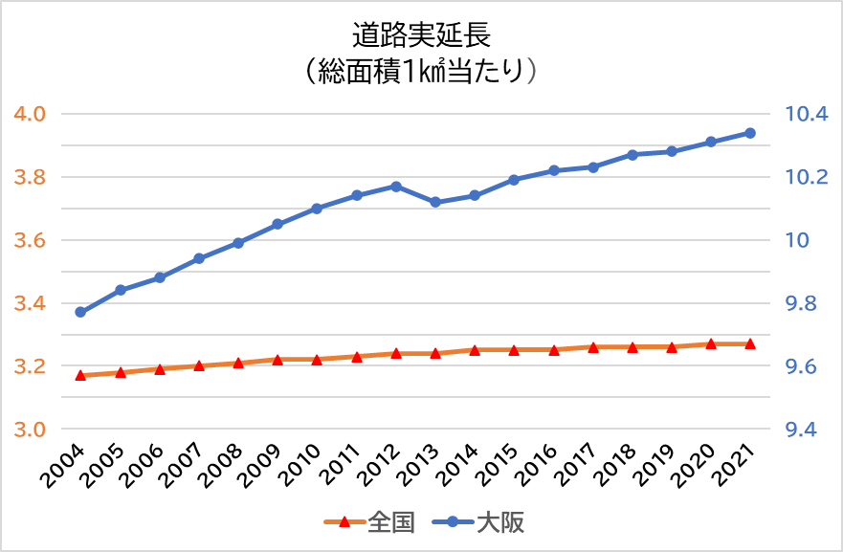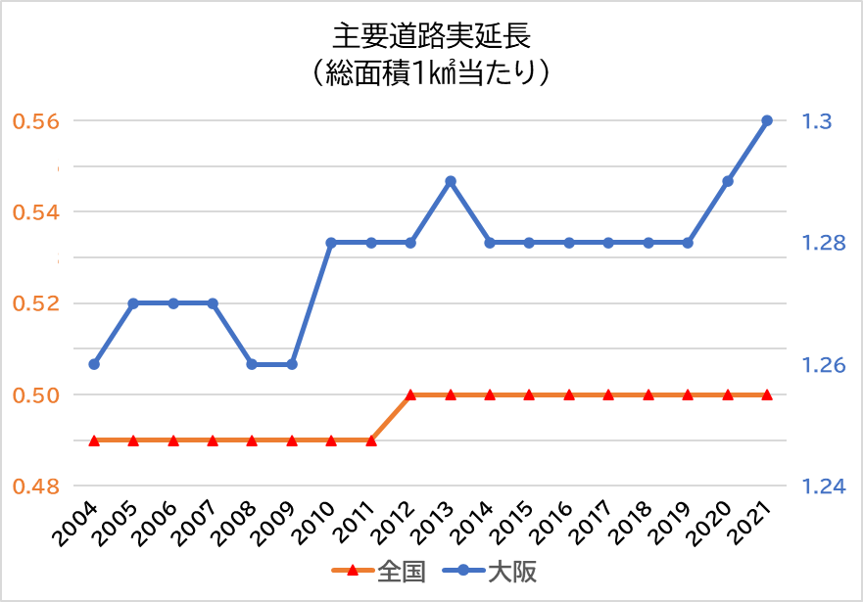2005年から2020年にかけて、全国順位はそれぞれずっと4位、1位と変わりませんでしたが、道路実延長は、2004年の9.77㎞から2013年を除き少しずつ増えている様子がわかります。2004年と2021年の比較では、5.83％の増加です。

（㎞）

（㎞）

（㎞）

（㎞）

（㎞）

（㎞）

道路は、開通し、供用されるだけでなく、廃止になることもあります。また、[国土地理院の全国都道府県市区町村別面積調](https://www.gsi.go.jp/KOKUJYOHO/OLD-MENCHO-title.htm)によると、2014年以降で大阪府の面積は増加していますが、それでも大阪府では面積当たりの道路が全体的に増加しています。このことから、大阪府は全国的にみても密に道路が張り巡らされ、道路ネットワークの整備が進んでいると言えます。

また、大阪府の道路事業では[「大阪府都市整備中期計画」](https://www.pref.osaka.lg.jp/jigyokanri/r2chuuki_sakutei/index.html)を策定し、「成長・活力」と「安全・安心」を基本に「都市魅力の向上」に資する交通道路施策を推進しており、防災・減災やスマートシティへの対応、2025年の万博開催に向けたインフラの整備など多様なニーズに応えるべく取り組んでいます。



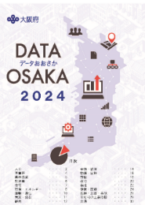**【Ｌｅｔ’ｓ！】統計課からのお知らせ**

データおおさか2024

人口や主要駅の乗車客数、物価の動き、家計の様子など、大阪の姿が数字とグラフで分かる、Ａ５・カラーの冊子です。

ぜひご覧ください！　詳細は[こちら](https://www.pref.osaka.lg.jp/toukei/d-osaka/index.html)！



[大阪府統計課へのお問合せ ｜ 大阪府行政オンラインシステム (task-asp.net)](https://lgpos.task-asp.net/cu/270008/ea/residents/procedures/apply/45221c5f-33e7-4546-94d1-3ccf5e4f55ba/start)

大阪府総務部統計課分析・利活用促進グループ　☎06-6210-9196

